Изготовление пасхальной корзинки.
Такая корзинка подойдет для пасхальных яиц и может служить украшением интерьера, также пригодится для хранения мелких вещиц.
Для работы нам понадобится: белая и цветная ткань, нитки (швейные и розовые мулине), картон (плотный), синтепон, бусины для глаз, ленты.
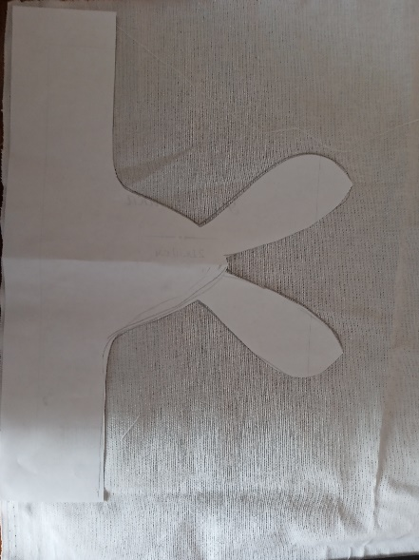
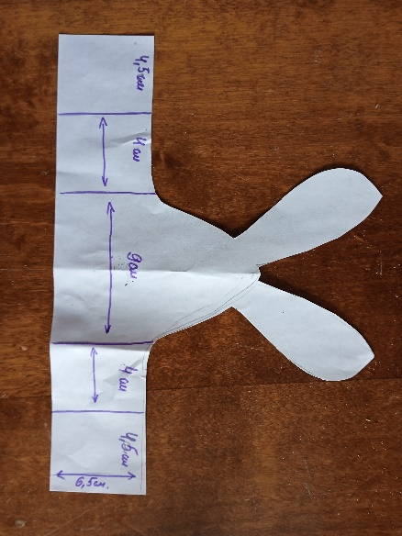
- Изготавливаем лекало для корзинки и переводим на белую ткань.

- Вырезаем деталь, к ней зигзагообразной строчной пришиваем отделку на уши из цветной ткани.
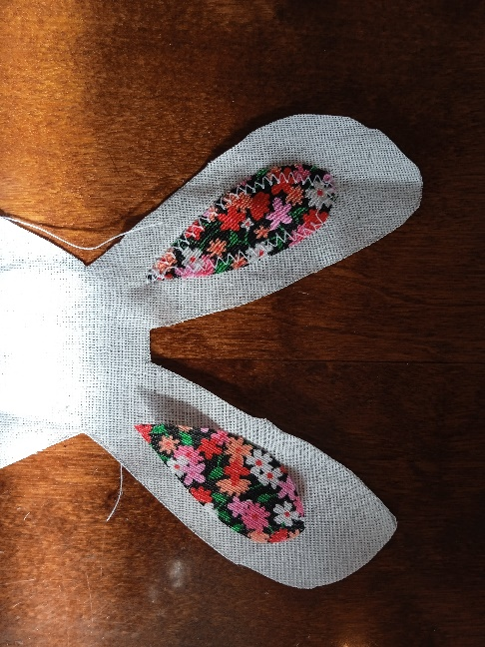
- Изнанкой прикладываем деталь кролика на цветную ткань и прошиваем по контуру, вырезаем и выворачиваем.
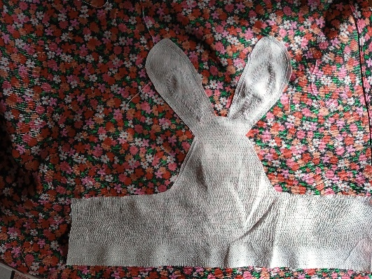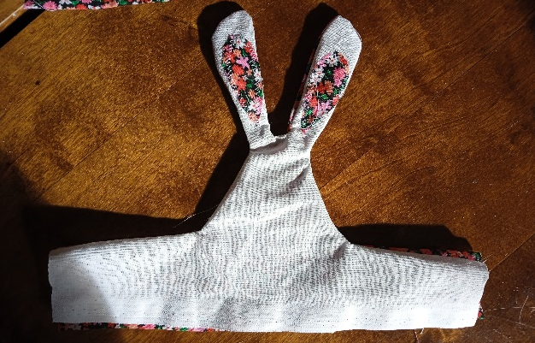

- Отрезаем из цветной ткани полоску 13см на 28,5 см. Складываем пополам лицевой стороной внутрь и прострачиваем по краю сгиба. Соединяем детали между собой и выворачиваем.
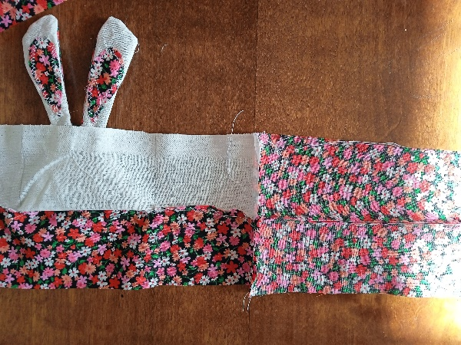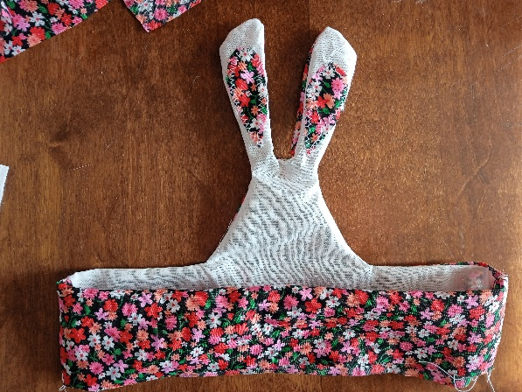
- Прострачиваем заготовку по краям кролика. На расстоянии 4 см друг от друга прошиваем ячейки, набиваем синтепоном и зашиваем края.
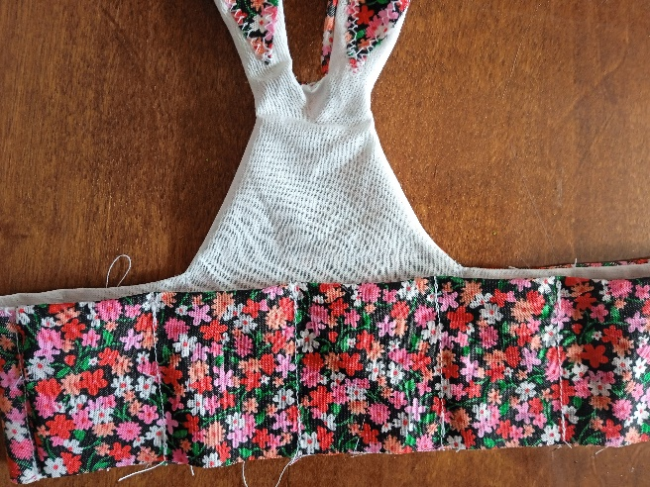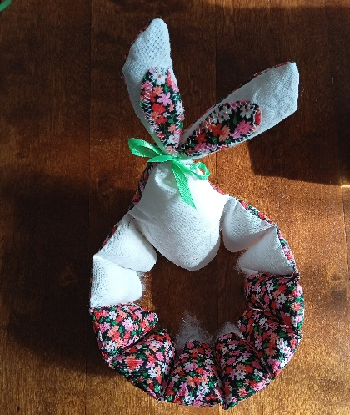
- На картоне вырезаем 2 круга диаметром примерно 13-14 см. Обтягиваем тканью и сшиваем между собой.
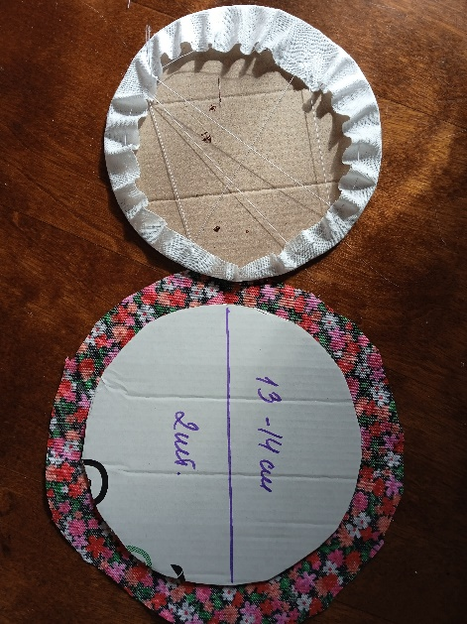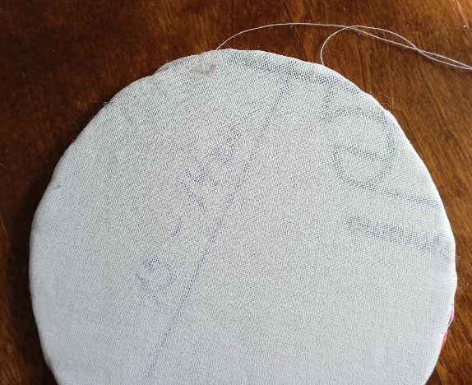

- Пришиваем дно к корзинке потайным швом. Шов можно прикрыть лентой или кружевом.
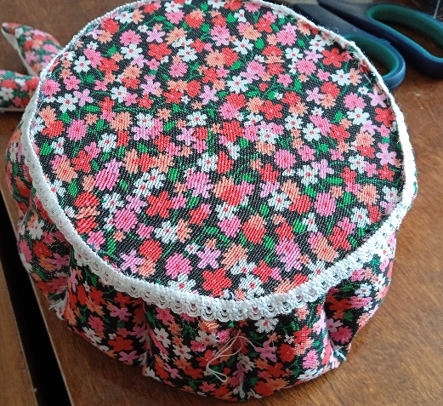
- Изготавливаем лапки кролику. Для этого переводим детали на ткань и прошиваем полностью по контуру. Отверстие в деталях делаем в местах, где будет пришиваться к корзинке. Выворачиваем и наполняем синтепоном. Места разрезов зашиваем.
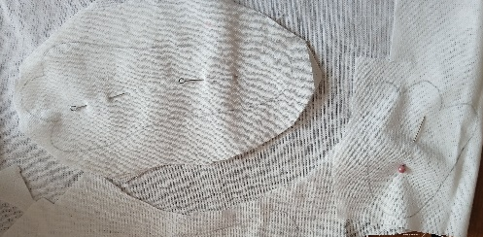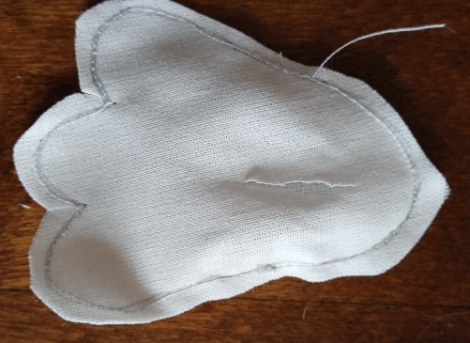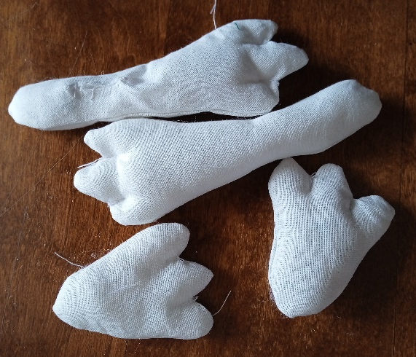
- Пришиваем детали к корзинке.
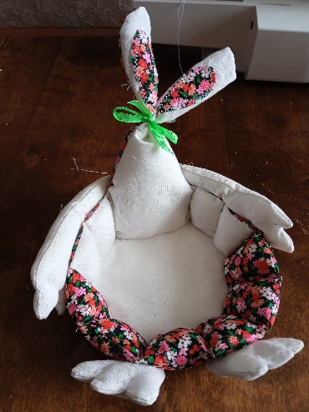

- Отрезаем полоску цветной ткани шириной 6-7 см и длинной 28-30 см. Прошиваем, выворачиваем и набиваем синтепоном. Ручку пришиваем внутри корзинки.
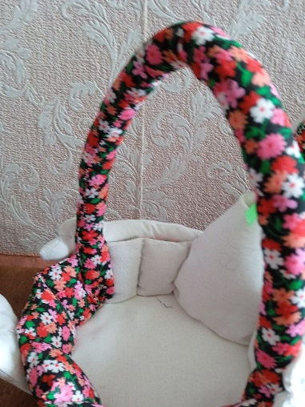
- Пришиваем кролику глаза, вышиваем нос и усы. Корзинка готова.
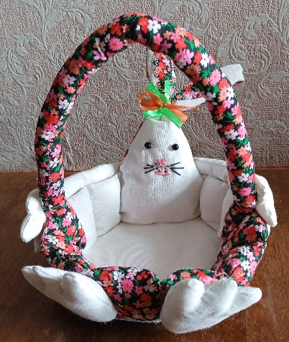
По такой же технологии можно изготовить и другие корзинки.
